关于已经登记选宿舍的非2015级博士暑期网选宿舍网上操作流程
（截止2015年7月6日24点前登记的博士有效）
第一步：进入个人管理信息系统，点击其他
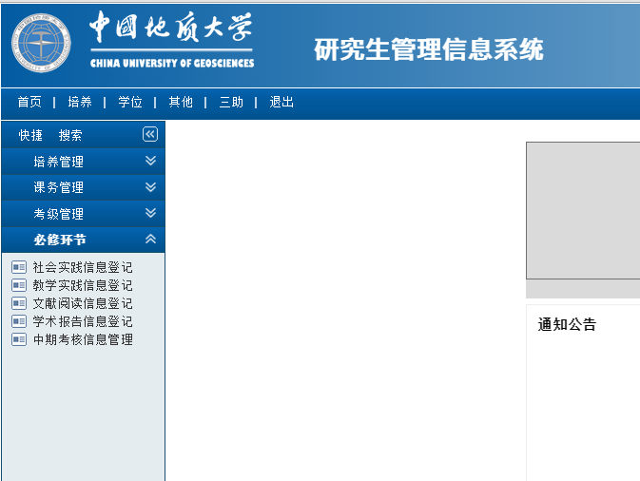

第二步：进入 日常事务 学年住宿信息管理 网选
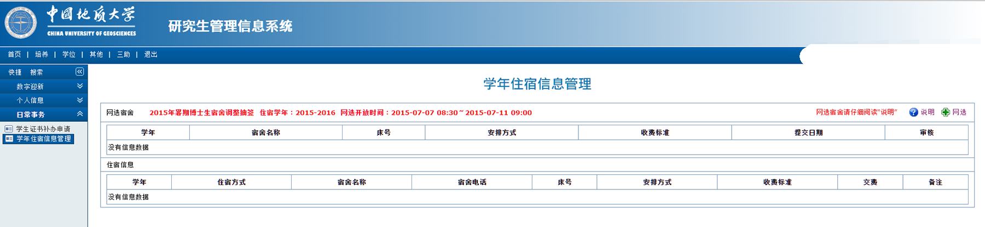

第三步：网选界面点开后出现宿舍选择界面，请点击查询空余床位，确定后点击选择。
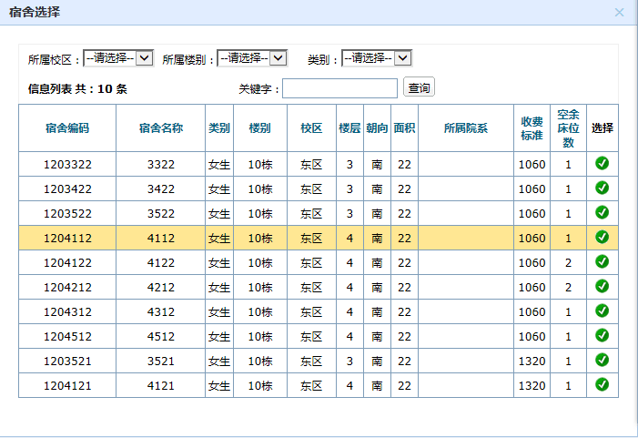
第四步：选择完毕系统会显示选择详细信息，开放时间已经选中的同学可删除重选，网选时间结束，统一审核通过，选择生效。
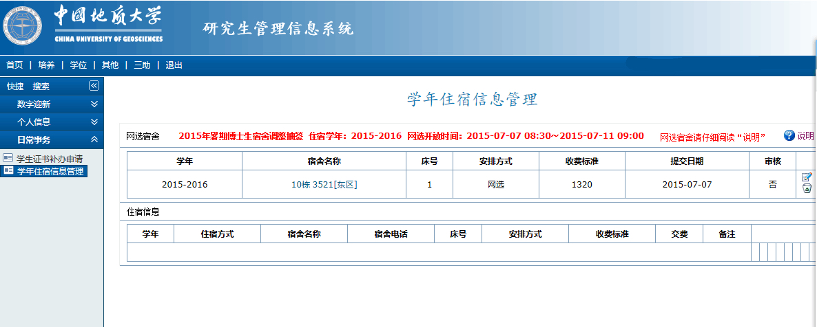
（以上为测试界面，请根据选择开放时间显示可用床位信息进行选择）
第五步：审核通过后，学生请按宿舍暑期安排规定的时间内尽快完成搬迁，不在校的同学请委托同学代为搬迁，并亲自电话告知宿舍管理人员。

